
quinta-feira, 17 de março de 2022 Diário Oficial Poder Executivo - Seção I São Paulo, 132 (52) – 23
Administração Penitenciária
GABINETE DO SECRETÁRIO
Resolução 028 de 16-3-2022
Estabelece a Política Estadual Penitenciária, definindo Missão, Visão, Diretrizes, Objetivos Estratégicos, Mapa Estratégico e Ações Estratégicas.
O Secretário da Administração Penitenciária, no uso de suas atribuições e,
Considerando a edição da Lei 13.675, de 11/06/2019, regulamentada pelo Decreto 9.489, de 30-08-2018, que instituiu o Sistema Único de Segurança Pública e criou as bases da Política Nacional de Segurança Pública e Defesa Social, estabelecendo competências princípios, objetivos, estratégias, meios e instrumentos pelos quais deve ser realizada a atuação dos estados no âmbito do sistema prisional, com vistas a uma atuação cooperativa e efetiva;
Considerando que, para tanto, as Unidades Federativas devem instituir suas próprias Políticas Estaduais de Segurança Pública e Penitenciárias, com o estabelecimento de Diretrizes, Objetivos e Ações Estratégicas que nortearão as atividades da Secretaria da Administração Penitenciária durante sua vigência;
Considerando, ainda, que o Estado de São Paulo, por intermédio do Decreto Nº 64.124, de 08/03/2019, já estabeleceu as diretrizes básicas para a elaboração do Plano Plurianual 2020-2023, levando em conta a “Agenda 2030” para o Desenvolvimento Sustentável
RESOLVE:
Artigo 1º – Estabelecer a Política Estadual Penitenciária, definindo Missão, Visão, Valores, Diretrizes, Objetivos Estratégicos, Mapa Estratégico e Ações Estratégicas.
Artigo 2º - Missão: Promover a execução administrativa das penas privativas de liberdade e de prestação de serviços à comunidade, garantindo a dignidade humana do apenado com condições adequadas de assistência, visando a sua reintegração social como cidadão.
Artigo 3º - Visão: Ser referência como órgão de gestão prisional pela excelência na prestação da atividade da execução penal, nacional e internacionalmente.
Artigo 4º - Valores: Respeito à vida e à dignidade humana, ética, legalidade, honestidade, lealdade, excelência e protagonismo, interação com a sociedade.
Artigo 5º - As Diretrizes para a Secretaria da Administração Penitenciária do Estado de São Paulo são:
I – Gestão segura da custódia da população prisional, respeitando os direitos e a dignidade da pessoa humana;
II – Garantir a prestação das assistências previstas na Lei de Execução Penal de maneira indistinta, integral e com transparência;
III – Ampliar as ações votadas à oferta de trabalho, educação e acesso à justiça às pessoas privadas de liberdade;
IV – Buscar a valorização profissional dos servidores, bem como a melhoria do suporte à saúde, qualidade de vida e de segurança.
V – Buscar a integração com os demais órgãos governamentais afins e interação com entidades da sociedade civil.
Artigo 6º - Os Objetivos Estratégicos (OE) estabelecidos para se alcançar a visão de futuro são os seguintes:
OE1 – Reduzir o déficit de vagas no sistema prisional, visando uma custódia mais humanizada e melhor qualidade de vida da população carcerária.
A redução do déficit de vagas deve sempre pautar a administração prisional e é sinônimo de uma gestão mais humanizada, garantindo a dignidade da pessoa humana durante sua permanência no sistema penitenciário, a ausência de transtornos, violência e desrespeito inter-pares nas atividades cotidianas das unidades, que exprimam a integridade física e moral de custodiados, servidores, visitantes e cidadãos do entorno desses estabelecimentos.
A adoção deste Objetivo Estratégico vem ao encontro da tendência de redução da população carcerária no Estado sem que seja necessário a fixação de números absolutos de vagas a serem criadas. Nesse sentido, a busca constante desse objetivo garante:
I - O aumento da percepção de segurança por parte da população;
II – O aumento do grau de confiabilidade por parte da população prisional e seus familiares;
III – O aumento da credibilidade no sistema prisional por parte dos demais órgãos públicos afetos à execução penal.
OE2 – Racionalizar a prestação dos serviços de custódia, aumentando a eficiência por meio de inovações tecnológicas, potencializando a capacidade e segurança dos efetivos disponibilizados.
A gestão prisional deve estar em consonância com as inovações tecnológicas e de engenharia de forma a proporcionar cada vez mais uma atuação eficiente e eficaz, garantindo a segurança e a integridade física dos servidores, assim como da população prisional, de modo que a pena imposta seja cumprida dentro dos ditames legais, provendo melhorias expressivas durante a custódia, em atendimento às disposições legais e aos padrões de qualidade e respeito pelos direitos humanos estabelecidos em regras internacionais subscritas pelo Estado brasileiro.
OE3 – Aprimorar a qualidade dos serviços de execução penal por meio de uma gestão moderna e efetiva, focada na qualificação constante e valorização dos servidores, transparência e controle de gastos.
Entende-se por aprimorar a qualidade dos serviços, a busca da excelência em todas as atividades afetas à execução penal, seja na prestação das assistências previstas na Lei de Execução Penal, seja na busca da qualificação técnica por parte dos servidores, incluindo-se neste particular, a sua valorização, ações estas pautadas na transparência e controle eficiente dos gastos.
A gestão moderna e efetiva refere-se a fazer mais com menos e de forma que se atinjam os objetivos propostos de maneira integral, com o foco nos resultados finais.
OE4 – Promover melhores condições de atendimento básico de saúde durante o cumprimento de penas por meio da estruturação e articulação interinstitucional.
A administração prisional com qualidade implica na prestação de inúmeros serviços à população privada de liberdade; dentre estas assistências, reputa-se a de maior importância a assistência médica.
O Estado dedica-se a manter esse atendimento seja por meio de recursos próprios da Secretaria da Administração Penitenciária, seja por meio de parcerias com os municípios sede de unidades prisionais, pelas quais equipes completas de saúde básicas proporcionam esse atendimento, garantindo o acesso à saúde aos custodiados, oferecendo ações e serviços de atenção básica nas unidades, voltadas à prevenção, promoção e tratamento de agravos em saúde bucal, saúde da mulher, DST, AIDS e hepatites virais, saúde mental, controle da tuberculose, hipertensão e diabetes, hanseníase, assistência farmacêutica, imunizações e exames laboratoriais, tudo em apoio à custódia.
Integra a estrutura da Secretaria uma Coordenadoria de Saúde do Sistema Prisional, cuja finalidade é propor e executar ações sistêmicas de prevenção às diversas naturezas de doenças que comumente afetam o sistema
OE5 – Fomentar programas de capacitação profissional e educacional visando a qualificação do custodiado e a reinserção do pré-egresso no mercado de trabalho, como estratégia de ressocialização.
A sociedade demanda e anseia pela ressocialização do indivíduo que sofreu privação de liberdade. Essa ressocialização requer mais e melhores iniciativas de educação e qualificação profissional e trabalho.
O incremento do aprendizado e da capacidade de compreensão em sentido amplo por parte dos custodiados, aprimorando seus conhecimentos, sua capacidade de aprendizado e suas condições físicas e mentais, resulta em proporcionar um preparo mais adequado para o retorno à liberdade e à reintegração social, tanto para o melhor exercício da cidadania, como para inserção adequada no mercado de trabalho.
Da mesma forma, a criação de oportunidades de trabalho e geração de renda a internados e presos, contribuindo para estes na remição de pena, e preparando a todos para a vida em liberdade, e a egressos em seu retorno ao convívio social, além de sensibilizar empresários para os efeitos positivos de sua participação na reintegração social de homens e mulheres.
OE6 – Fomentar e desenvolver ações de parcerias com os demais órgãos de execução penal buscando ampliar as medidas alternativas e diversas à prisão.
É inconteste que o encarceramento sistêmico não tem se mostrado como a solução única para a questão da criminalidade e ressocialização dos custodiados. Nesse sentido, a articulação com as instituições e órgãos que compõe o ciclo da persecução criminal e da execução penal é de extrema importância pela busca de medidas alternativas e diversas da prisão, pelas quais o indivíduo tenha mais chances de ser reintegrado à sociedade.
Assim, a promoção da expansão quantitativa e qualitativa da aplicação de penas e medidas alternativas à prisão, contribui no sentido de evitar que pessoas que cometeram crimes de baixo potencial ofensivo sejam privadas da liberdade e expostas ao sistema penitenciário.
Artigo 7º - Mapa Estratégico
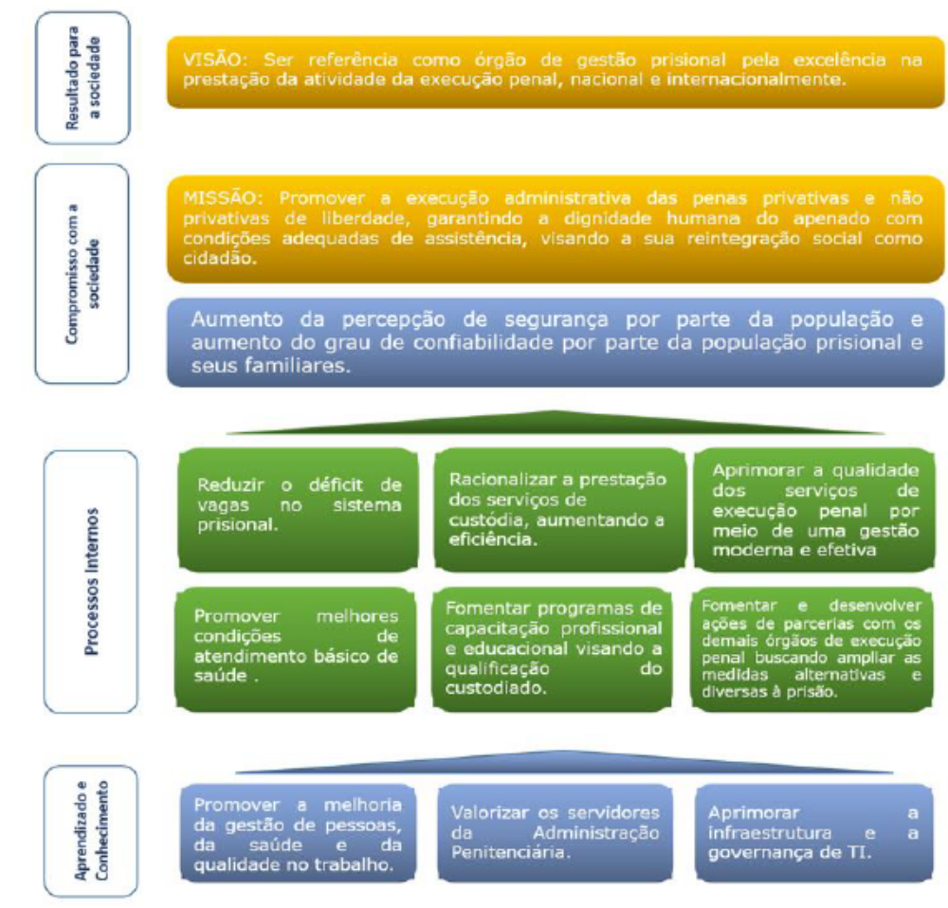
Artigo 8º - Aos Objetivos Estratégicos (OE), estão relacionadas as seguintes Ações Estratégicas (AE):
I – OE1 – Reduzir o déficit de vagas no sistema prisional, visando uma custódia mais humanizada e melhor qualidade de vida da população carcerária.
AE 1.1. Ampliar a oferta de vagas com a conclusão da construção de cinco unidades em até 2023;
AE 1.2. Ampliar o número de unidades prisionais conservadas, reformadas e modernizadas;
AE 1.3. Incentivar a participação da iniciativa privada na modernização do sistema penitenciário, de forma a ampliar a oferta de vagas, seja por meio de parcerias público-privadas, seja por meio da operação compartilhada de unidades prisionais.
II – OE2 – Racionalizar a prestação dos serviços de custódia, aumentando a eficiência por meio de inovações tecnológicas, potencializando a capacidade e segurança dos efetivos disponibilizados.
AE 2.1 Ampliar o percentual das unidades prisionais do regime fechado com automatização das portas das celas;
AE 2.2. Prover 100% das unidades prisionais com a tecnologia de tele audiência, ampliando o percentual de sessões de instrução criminal por meio desse recurso;
AE 2.3. Ampliar o número de unidades prisionais com bloqueadores de sinal de telefonia celular;
AE 2.4. Ampliar o número de monitoramento por meio de tornozeleiras eletrônicas no Estado de São Paulo;
AE 2.5. Aumentar o uso e estudo de tecnologias que potencialize a segurança interna das unidades prisionais e racionalize o emprego de recursos humanos.
AE 2.6. Reduzir a razão entre custodiados e Agentes de Segurança, Escolta e Vigilância, de forma a atingir patamares recomendados internacionalmente;
III– OE3 – Aprimorar a qualidade dos serviços de execução penal por meio de uma gestão moderna e efetiva, focada na qualificação constante e valorização dos servidores, transparência e controle de gastos.
AE 3.1. Prosseguir na implementação de projetos de modernização do parque tecnológico no âmbito da Secretaria da Administração Penitenciária;
AE 3.2. Ampliar o número de servidores formados, especializados e qualificados anualmente;
AE 3.3. Ampliar o número de atendimentos realizados para a confecção de laudos criminológicos;
AE 3.4. Prover, garantir e ampliar o número de atendimentos assistenciais sociais, religiosos e jurídicos e de esclarecimentos à população privada de liberdade;
IV – OE4 - Promover melhores condições de atendimento básico de saúde durante o cumprimento de penas por meio da estruturação e articulação interinstitucional.
AE 4.1. Ampliar o número de unidades prisionais com equipe completa de saúde em parceria com os municípios sede, de acordo com os parâmetros da Deliberação CIB 62/2012;
AE 4.2. Aumentar o número de custodiados atendidos em suas necessidades materiais básicos;
AE 4.3. Ampliar as campanhas de vacinação diversas, a distribuição de medicamentos e a execução de programas preventivos de doenças;
AE 4.4. Redução das taxas de contaminação por tuberculose e por síndrome respiratória aguda grave dentre os custodiados.
V – OE5 - Fomentar programas de capacitação profissional e educacional visando a qualificação do custodiado e a reinserção do pré-egresso no mercado de trabalho, como estratégia de ressocialização.
AE 5.1. Ampliar a oferta de cursos dos níveis fundamental, médio e profissionalizantes promovendo treinamento, qualificação, aperfeiçoamento profissional e certificação, por meio de atuação direta e por meio de parcerias com segmentos do setor privado e sociedade civil.
AE 5.2. Ampliar e proporcionar as oportunidades de trabalho e geração de renda a pessoas privadas de liberdade, contribuindo na remição da pena;
AE 5.3. Aumentar o número de ações e eventos realizados para a promoção da empregabilidade;
AE 5.4. Ampliar o número de vagas laborativas ofertadas para os custodiados;
AE 5.5. Ampliar o percentual de egressos do Sistema Prisional que receberam assistência em apoio à sua reintegração;
AE 5.6. Ampliar as ações de manutenção dos equipamentos públicos, por meio da utilização da mão de obra de presos, através da celebração de convênios.
VI – OE6 – Fomentar e desenvolver ações de parcerias com os demais órgãos de execução penal buscando ampliar as medidas alternativas e diversas à prisão.
AE 6.1. Expandir o número de unidades de atendimento de reintegração e fomento a medidas alternativas;
AE 6.2. Promover ações de apoio ao poder judiciário, fomentando a expansão quantitativa e qualitativa da aplicação de penas e medidas alternativas à prisão;
AE 6.3. Oferecer condições para a ampliação do número de apenados com pena alternativa cumprida ou em cumprimento;
Artigo 9º - A Assessoria Técnica do Gabinete da SAP deverá monitorar, acompanhar e avaliar o Planejamento estabelecido nesta Resolução.
Artigo 10º - Esta Resolução entrará em vigor na data de sua Publicação.
Este conteúdo não substitui o publicado no Diário Oficial

